非自动秤(模拟指示秤) 型式评价大纲

1 范围
本大纲适用于国家依法管理的中准确度等级和普通准确度等级的非自动秤(模拟指 示秤)(以下简称“模拟指示秤”)的型式评价。本大纲不适用于非固定式悬挂的模拟 指示秤。

2 引用文件

JJF 1181 衡器计量名词术语及定义
GB/T 11884—2008 弹簧度盘秤
GB/T 14250 衡器术语
OIML R76-1:2006 非自动衡器 第一部分：计量和技术要求—试验 (Non-auto-
matic weighing instruments Part 1:Metrological and technical requirement—Test)
OIML R76-2:2007 非自动衡器 第二部分：试验报告格式 (Non-automatic
weighing instruments Part 2:Test report format)
上述文件中的条款通过本大纲的引用而成为本大纲的条款。凡是注日期的引用文 件，其随后所有的修改单(不包括勘误的内容)或修改版均不适用本大纲。然而，鼓励 根据本大纲达成协议的各方研究是否可使用这些文件的最新版本。凡是不注日期的引用
文件，其最新版本适用于本大纲。
3 术语
JJF 1181—2007《衡器计量名词术语及定义》、GB/T 14250—2008《衡器术语》和
GB/T 11884—2008《弹簧度盘秤》中的术语均适用于本大纲。
本文中涉及的主要符号：
Max: 最大秤量；
Min; 最小秤量；
e; 检定分度值。
4 概述

模拟指示秤是指：以弹簧为称重元件，由指针和度盘指示的秤。如弹簧度盘秤等。
弹簧度盘秤原理：它是利用弹簧受外力作用时产生形变，即在弹簧的弹性限度内其 形变与外力成正比的虎克定律而工作的。
弹簧度盘秤结构：主要由承重装置、计量弹簧装置、齿轮装置、调零装置和外壳等
组成，为了减少温度变化对称量示值的影响，还可装有温度补偿装置。

5 法制管理要求
5.1 计量单位
模拟指示秤应采用法定计量单位。使用的质量单位为千克 (kg) 、 克 (g)。
5.2 准确度等级
准确度等级和符号见表1。
表 1 准确度等级和符号

准确度等级 | 符 号
中准确度等级 | Ⅲ
普通准确度等级 | 画
5.3 计量法制标记
必须在模拟指示秤的铭牌、面板等明显部位标注计量法制标志和计量器具标识，其
标志编号说明必须清晰可辨、牢固可靠。
5.3.1 计量法制标志包括以下内容：
a) 制造计量器具许可证的标志和编号(试验样机应留出相应位置);
b) 计量器具型式评价的批准标志和编号(试验样机应留出相应位置，本项目不是
强制性规定);
c) 产品的合格证、印(此项可与计量器具本体分开设置)。
5.3.2 计量器具标识包括以下内容
a) 计量器具的生产厂名；
b) 计量器具的名称、规格(型号);
c) 准确度等级，⑩或画；
d) 最大秤量，表示为： Max=…;
e) 最小秤量，表示为： Min=…;
f) 检定分度值，表示为： e=…;
g) 器具编号。
5.4 提供审查的技术文件和试验样机
5.4.1 提交的技术资料
申请人应按照JJF1015—2002《 计量器具型式评价和型式批准通用规范》的要求向
计量技术机构提供以下技术资料：
样机照片；
产品标准(含检验方法);
总装图和主要零部件图；
使用说明书；
制造单位或技术机构所做的试验报告；
关键零部件清单(型号、规格、准确度(若有)、制造商)
申请人提供的技术资料，应包括秤的计量特征和说明性的内容。

5.4.2 提供型式评价样机
申请单位应提供自己生产的样机。申请单位可以按单一产品提出申请，也可以按系
列产品提出申请。试验样机的提供应符合下述要求：
a) 按单一产品提出申请的， 一般情况下应提供三台样机，任选其中一台样机进行 性能试验，其余二台样机， 一台作结构检查用，另一台作备用样机；固定式安装秤或价 值昂贵的产品，可提供二台或一台样机，对大型的产品，至少在一台完整安装的样机上 进行现场试验。
b) 按系列产品提出申请的，每个系列产品中抽取三分之一有代表性的规格产品；
每种规格提供试验样机的数量，按申请单一产品的原则执行。
6 计量要求
6.1 准确度等级
与准确度等级有关的检定分度值、检定分度数和最小秤量见表2。
表 2 准确度等级及检定分度数等

准确度等级 | 检定分度值  e | 检定分度数  n =Max/e |  | 最小秤量
准确度等级 | 检定分度值  e | 最小* | 最大 | Min
中准确度等级：⑩ | ≥5g | 500 | 10000 | 20e
普通准确度等级： | ≥5g | 100 | 1000 | 10e
注：*用于贸易结算的秤，其最小检定分度数，对 ，n=1000, 对 画 ，n=400。
6.2 检定分度值
检定分度值与实际分度值相等，即： e=d
检定分度值应以1×10*、2×10*或5×10*的形式表示，其中 k 为正、负整数 或零。
6.3 最大允许误差
最大允许误差应符合表3的规定。
表 3 最大允许误差
最大允许误差 | 载荷m以检定分度值e表示
最大允许误差 | 中准确度等级皿 | 普通准确度等级血
±0.5e | 0≤m≤500 | 0≤m≤50

士1.0e | 500<m≤2000 | 50<m≤200
士1.5e | 2000<m≤10000 | 200<m≤1000
6.4 称量性能
称量性能试验的任一秤量示值的误差应不大于相应秤量最大允许误差。
6.5 称量结果间的允许误差
不管称量结果如何变化，任何一次称量结果的误差，应不大于该秤量的最大允许

误差。
6.5.1 重复性
对同一载荷，多次称量所得结果的最大值与最小值之差，应不大于该秤量最大允许
误差的绝对值。

6.5.2 偏载
同一载荷在不同位置的示值，其误差应不大于该秤量的最大允许误差。
6.5.3 多指示装置
对给定载荷，多个指示装置的示值之差应不大于相应秤量最大允许误差的绝对值。
6.6 旋转和摆动
对于可旋转的固定悬挂式模拟指示秤，将80%最大秤量的砝码加放在承载器上， 顺时针旋转360°,当旋转至90°、180°、270°和360°时分别记录示值，然后逆时针重复 上述试，其示值误差应不大于相应秤量最大允许误差。对于可能出现小幅度摆动的固定 悬挂式模拟指示秤，向任一方向摆动，偏离垂线约10°,对Max>50 kg的秤，在10 s 内示值应稳定；对Mar≤50 kg的秤，在5 s 内示值应稳定。
6.7 鉴别力
在处于平衡的模拟指示秤上，轻缓地加放或取下一个约等于相应秤量最大允许误差
绝对值的附加砝码，此时指针应产生不小于0.7倍附加载荷的恒定位移。
6.8 示值随时间的变化
6.8.1 蠕变
当载荷放置在模拟指示秤上，加载荷后立即读到的示值与其后5 min,15 min 及 30 min时读到的示值之差应不大于0.5e, 并且在15min 与30min 时读到的示值之差的 绝对值应不大于0.2e。如果上述条件不能满足，则模拟指示秤加载荷后立即读到的示 值与其后1h,2h,3h 及 4h 时读到的示值之差应不大于相应秤量最大允许误差的绝
对值。
6.8.2 回零
卸下放置在模拟指示秤上30 min 的载荷后，示值刚稳定时的回零误差不应超 过0.5e。
6.9 倾斜
模拟指示秤处于标准位置(不倾斜)的示值，与处于倾斜位置的示值之差的绝对值
应不大于：
在空载时，为2e (处于标准位置的模拟指示秤，空载时已调至零点)。
在最大秤量时，为最大允许误差的绝对值(处于标准位置或倾斜位置的模拟指示
秤，空载时均已调至零点)。
6.10 温度
6.10.1 规定的温度范围
对 于Max≤100 kg的模拟指示秤，在模拟指示秤的说明中，若没有标明特定的工
作温度，则模拟指示秤应在一10 ℃~40 ℃温度范围内应满足表3的要求。

6.10.2 特种温度范围
在模拟指示秤的说明中，若标明了特定的工作温度范围，则应在该范围内符合表3 的要求。
温度范围的大小可以根据模拟指示秤的用途、工作环境确定，范围至少应等于：
四级和血级为30℃。
6.10.3 温度对空载示值的影响
对 于Max≤100 kg的模拟指示秤，当环境温度相差5℃时，其零点的示值变化不
大于le。
6.11 湿热稳态
对 于Max≤100 kg的模拟指示秤，在规定范围的高温及85%的相对湿度下至少用
5个不同的载荷进行试验，应满足表3的要求。
6.12 耐久性试验

对 于Max≤100
误差的绝对值。

kg的模拟指示秤，由于磨损引起的耐久性误差应不大于最大允许

7 通用技术要求
7.1 适用性
模拟指示秤的结构应精工细作，坚固耐用，保证在使用周期内保持其计量性能；承
载器必须能够容易且绝对安全地放置标准砝码。
7.2 安全性
7.2.1 欺骗性使用
模拟指示秤不应具有易于被欺骗使用的特性。
7.2.2 器件的防护
对于禁止调整的那些器件，应采取防护措施，对直接影响到秤的量值的部位应加印 封或铅封，印封区域或铅封的直径至少为5 mm, 印封或铅封不破坏不能拆下；印封或 铅封破坏后，合格即失效。
7.3 读数
在正常使用条件下，秤量结果的读数应可靠、易读、清晰，模拟指示秤的读数总不 确定度应不超过0.2e。构成秤量结果的数字、单位、指示符在大小、形状和清晰度应
满足易读的要求。
7.4 指示装置
指示装置中的度盘和指针应满足以下要求。
7.4.1 标尺标记的长度和宽度
标尺标记应由宽度相等的线条组成，该宽度应在标尺间距的1/10和1/4之间，但 不小于0.2mm, 最短的标尺标记长度应等于标尺间距。标尺间距应不小于1.25 mm 。 7.4.2 标尺标记的排列
标尺实际分度值d 应以1×10*,2×10*或5×10*形式表示， k 为正整数、负整数
或零。标尺标记的排列必须是图1中的任一种(连接标尺标记端点的连线是任意的)。

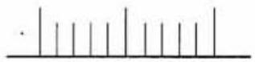

1×10⁴ 2×10+
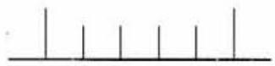
5×10⁴
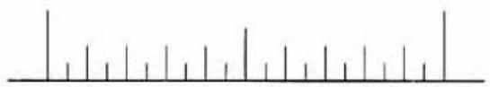
图 1 直线式标尺标记示意图
7.4.3 度盘应平整，标尺、数码和标记应清晰，标尺的延长线应通过度盘中心。
7.4.4 指针
指针端部的宽度约等于度盘刻度宽度，其长度应使指针的顶端不低于最短刻度的中
部。指针端部与度盘表面间的垂直距离应不大于3 mm。
7.4.5 阻尼
对于阻尼装置，称量时指针摆动的时间不超过5 s 。通常在经3至5个间谐振荡
(振荡的半周期)后示值稳定。
7.4.6 置零装置
应有置零装置，其置零范围不得大于4%Max。
7.4.7 多圈回转式度盘
采用多圈回转式度盘时，应有变圈指示装置。在模拟指示秤的秤体显著部位应牢固 设置最大秤量的标记。
7.5 计量弹簧
经过2×10⁵ 次疲劳试验后，该弹簧不应出现断裂、裂纹及影响其使用的永久性
变形。
8 型式评价项目一览表 「

表4列出了秤的型式评价项目的全部内容。
表 4 型 式 评 价 项 目 一 览 表
类 型 | 评价项目 | 要求的章节号 | 评价的章节号 | 备 注
一、法制管理要求 | 1.计量单位 | 5.1 | 9.4 | 主要单项
一、法制管理要求 | 2.准确度等级 | 5.2 | 9.4 | 主要单项
一、法制管理要求 | 3.计量法制标记 | 5.3 | 9.4 | 主要单项

二、通用技术要求 | 1.适用性 | 7.1 | 9.5 | 非主要单项
二、通用技术要求 | 2.安全性 | 7.2 | 9.5 | 主要单项
二、通用技术要求 | 3.读数 | 7.3 | 9.5 | 非主要单项
二、通用技术要求 | 4.指示装置 | 7.4 | 9.5 | 非主要单项
二、通用技术要求 | 5.计量弹簧 | 7.5 | 9.5 | 主要单项

表4(续)

类 型 | 评价项目 | 要求的章节号 | 评价的章节号 | 备 注
三、计量要求 | 1.称量性能 | 6.4 | 9.6 | 主要单项
三、计量要求 | 2.重复性试验 | 6.5.1 | 9.7 | 主要单项
三、计量要求 | 3.偏载试验 | 6.5.2 | 9.8 | 主要单项
三、计量要求 | 4.多指示装置 | 6.5.3 | 9.15 | 主要单项
三、计量要求 | 5.旋转和摆动 | 6.6 | 9.9 | 主要单项
三、计量要求 | 6.鉴别力 | 6.7 | 9.10 | 主要单项
三、计量要求 | 7.示值随时间的变化 | 6.8 | 9.11 | 主要单项
三、计量要求 | 8.倾斜 | 6.9 | 9.12 | 主要单项
三、计量要求 | 9.温度 | 6.10 | 9.13 | 主要单项
三、计量要求 | 10.湿热稳态 | 6.11 | 9.13 | 主要单项
三、计量要求 | 11.耐久性 | 6.12 | 9.14 | 主要单项

9 试验项目的试验方法和条件
9.1 试验设备
9.1.1 砝码
试验所用标准砝码的允许误差应不大于相应秤量最大允许误差的1/3。 9.1.2 调温调湿箱
用于影响量试验。其温度和湿度调节范围应能达到6.10和6.11的要求。 9.1.3 疲劳试验设备
设备加载频率和速度能够满足模拟指示秤加载和卸载时的要求。
9.2 试验条件
试验应在稳定的环境温度下进行。即环境的最大温差不超过模拟指示秤额定温度范 围的1/5,且不大于5℃。除特殊情况外， 一般为室内常温。
9.3 试验前的准备
9.3.1 技术资料的审查
制造者应提供与被测模拟指示秤相符的技术文件，包括图纸、照片、操作使用说明 书等，对照模拟指示秤，审查是否一致且符合要求。
9.3.2 不带水平指示器的模拟指示秤，应在水平平板或平台上进行试验。
9.3.3 带水平指示器的模拟指示秤，试验前应调整至标准位置。
9.3.4 加载前的置零
零点调整后，分别将1/5最大秤量的砝码加放到承载器上3次，每次卸载后，指针 应能返回零点，否则，应重新调整零位。
9.3.5 预加载和恢复
除温度对空载示值的影响外，在每次称量试验前，模拟指示秤应预加载到(接近)

最大秤量一次，每项试验后，在进行下一次试验前，模拟指示秤应充分恢复。
9.4 法制管理要求的检查
检查被测样机的计量单位、准确度等级和计量法制标记是否符合5.1～5.3的要求。
9.5 通用技术要求的检查
9.5.1 检查被测样机是否符合7.1,7.2,7.3,7.4.2,7.4.3,7.4.5,7.4.6,7.4.7 的要求。
9.5.2 使用相应的读数显微镜、千分尺、游标卡尺，测量模拟指示秤标尺标记和指针 的长度和宽度、阻尼是否符合7.4.1,7.4.4及7.4.5的要求。
9.5.3 使用专用弹簧疲劳试验机对计量弹簧进行2×10⁵ 次拉伸试验(或在整机耐久性 试验时同时进行),试验前后分别用游标卡尺测量计量弹簧自然状态的长度，试验后观
察其表面状态是否符合7.5的要求。
l
9.6 称量性能试验
试验目的：在通常工作环境条件下，测量模拟指示秤的示值误差。 试验条件：符合9.2的要求。

试验程序：从零点起，按递增的方式将砝码逐渐加至最大秤量，然后以相似的逆方 向将砝码逐渐递减至零。试验应选择零点，最小秤量，1/4最大秤量，1/2最大秤量， 3/4最大秤量和最大秤量，以及处于或接近最大允许误差发生改变的秤量，如：
试验设备：符合9.1.1的要求。
中准确度等级：500e,2000e;
普通准确度等级：50e,200e。
若该秤量包括在已选择的秤量中，可不再重复试验。测定其初始固有误差时，至少
应选择10个不同的秤量进行试验。
数据处理：按照公式(1)计算示值误差。
E=I-m (1)
式中：
E——示值误差， g 或 kg;
I—— 示值， g 或 kg;
m——砝码标称值， g 或 kg。
合格判据：示值误差应符合表3的要求。
9.7 重复性试验
试验目的：重复性试验旨在以相同试验设备、相同人员、相对短时间、相同环境条 件下模拟指示秤对同一载荷的示值重复性。
试验条件：符合9.2的要求。
试验设备：符合9.1.1的要求。
试验程序：在相同的条件下，对1/2最大秤量和接近最大秤量进行两组试验；对最 大秤量小于1.t 的秤，每组测量10次，其他至少测量3次。每次试验前，允许调整
零点。
数据处理：按照公式(2)计算重复性误差。

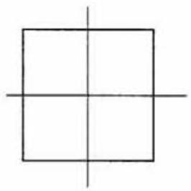
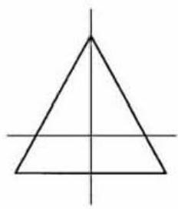
R=Imx—Imin (2)
式中：
R—— 重复性误差， g 或 kg
Imw——最大示值，g 或 kg;
Imn——最小示值， g 或 kg。
合格判据：称量结果间的差值应不大于该秤量最大允许误差的绝对值。 9.8 偏载试验
试验目的：在通常工作环境条件下，测量同一载荷在不同位置的示值误差。
试验条件：符合9.2的要求。
试验设备：符合9.1.1的要求。
试验程序：在每个支承点上加放的砝码约等于最大秤量的1/3。使用质量大的砝码 比使用许多小砝码组合的效果好。若使用单一砝码，应放在承载器工作区域的中心位 置；若使用小砝码组合，应均匀地分布在整个工作区域，不可过分叠放。
单承载器且不多于4个支撑点的衡器：
将砝码依次加放在面积约等于承载器的1/4工作区域内，近似如图2所示。

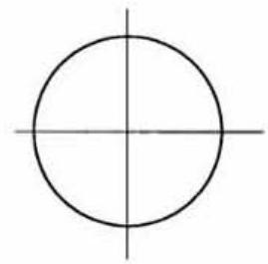

图2 偏载分区示意图
数据处理：按照公式(1)计算偏载误差。
合格判据：示值误差应符合表3的要求。
9.9 旋转和摆动试验
试验目的：在通常工作环境条件下，测量同一载荷在不同角度位置的示值误差。
试验条件：符合9.2的要求。
试验设备：符合9.1.1的要求。
试验程序：对可旋转的固定悬挂式模拟指示秤，将80%最大秤量的砝码加放在承 载器上，顺时针旋转360°,当旋转至90°、180°、270°和360°时分别记录示值，然后逆 时针重复上述试验。对于可能出现小幅度摆动的固定悬挂式模拟指示秤，向任一方向摆 动，偏离垂线约10°,观测示值稳定时间。
数据处理：按照公式(1)计算旋转和摆动误差。
合格判据：示值误差应符合表3的要求，示值稳定时间应符合6.6的要求。 9.10 鉴别力试验
试验目的：验证模拟指示秤对载荷微小变化的反应能力。

试验条件：符合9.2的要求。
试验设备：符合9.1.1的要求。
试验程序：鉴别力试验应在三个不同秤量(如最小秤量、1/2最大秤量和最大秤 量)进行试验。在平衡稳定的模拟指示秤上，轻缓地加放或取走约等于相应秤量最大允 许误差绝对值的附加砝码，此时指针应产生不小于0.7倍附加载荷对应的恒定位移。
数据处理：按照公式(3)计算鉴别力。
W=I₂-I₁ (3)
式中：
W—— 鉴别力误差，g 或 kg;
I₂—— 加放或取走相应秤量最大允许误差绝对值的附加砝码后的示值，g 或 kg; I₁—— 初始示值，g 或 kg。
合格判据：指针应产生不小于0.7倍附加载荷对应的恒定位移。
9.11 示值随时间的变化
试验目的：在恒定载荷和稳定的环境条件下，验证零点及特定称量点随时间变化而 产生的变化。
试验条件：符合9.2的要求。
试验设备：符合9.1.1的要求。
试验程序：
蠕变
在模拟指示秤上施加接近最大秤量的载荷，施加载荷后立即得到的示值与其后
5min,15 min及30 min 时读到的示值之差的绝对值应不大于0.5e。并 在 1 5 min 和
30 min 时读到的示值之差的绝对值不大于0.2e。
若上述条件不能满足，则模拟指示秤加载后立即读到的示值与其后续1 h,2 h,
3h 及 4h 时读到的示值之差，应不超过所加载荷最大允许误差的绝对值。
回零
卸下放置在模拟指示秤上30 min 的载荷后，示值刚稳定时的回零与加载前零点之 间的偏差不应超过0.5e。

数据处理：
回零：按照公式(4)计算回零误差。
△I 。=I 末— Io
式中：
△I₀——零点示值变化，g 或 kg;
I₀*—— 加载半小时后零点示值， g 或 kg;
I₀w—— 初始零点示值，g 或 kg。

蠕变：按照公式(5)计算蠕变误差。
△I=I 末— Im
式中：
△I——在开始时间和给定时间 I 的差值， g 或 kg;

(4)

(5)

I*—— 给定时间内的示值，g 或 kg;
I₄—— 开始时间的示值， g 或 kg。
合格判据：回零， |△I 。|≤0.5e
蠕变，第一个30 min 内 ， |△ I|≤0.5e, 并且在15 min 到30 min 之间 | △I|≤
0.2e, 试验就告结束，否则，要继续试验3.5 h 。核查4 h 全过程|△I|≤|MPE|。
9.12 倾斜试验
试验目的：测量模拟指示秤偏离其水平(标准)位置所产生的偏差。
试验条件：符合9.2的要求。
试验设备：符合9.1.1的要求。
试验程序：对易于倾斜且非悬挂的模拟指示秤，倾斜的影响应分别在纵向和横向倾 斜下进行试验。a) 如果配备有水平调整装置和水平指示器，则倾斜极限值用水平指示 器上的标记(例如一个环)限定。当气泡偏离中心位置且其边缘触到标记时，表示已达 到最大允许倾斜。水平指示器上的极限值应明显可见的，便于对倾斜的观察。水平指示 器应牢固地安装在衡器对倾斜敏感的部件上，并能被使用者清楚可见。b) 对于不带水
平指示器的模拟指示秤，则纵向和横向的倾斜极限值为50/1000。
空载时的倾斜，在参考位置将模拟指示秤调零(不倾斜),在纵向倾斜至极限值，
记录零点示值。同样应在横向倾斜时重复该试验。
加载时的倾斜，在参考位置将模拟指示秤调零。在接近50e (或500e) 和接近最大 秤量进行两次称量试验，然后卸下模拟指示秤上的载荷后使其纵向倾斜并调零，模拟指 示秤的倾斜应与规定的倾斜极限值相等，按上述要求进行称量试验，同样试验应在横向
倾斜时重复进行。
数据处理：按照公式(6)或公式(7)计算倾斜误差。
V=|I₁-I 、|ma₄ (6)
V=|19-I|Mx (7)
式中：
I₁—— 标准位置的示值，g 或 kg;
I,—— 倾斜位置的示值，g 或 kg;
I₉—— 修正加载前零点偏差标准位置的示值， g 或 kg;
I—— 修正加载前零点偏差倾斜位置的示值，g 或 kg。
合格判据：在空载时，允许误差为2e; 其他载荷时应符合表3中最大允许误差绝
对值的要求。
9.13 温度和湿热稳态试验
9.13.1 温度试验
试验目的：改变环境温度后，测量各测量点的误差是否位于误差限值范围内。
试验条件：符合6.10和9.2的要求。
试验设备：符合9.1.1和9.1.2的要求。

试验程序：将模拟指示秤置于规定的温度范围内一个恒定的温度中，在大气条件 下，达到温度稳定并保持2 h 后进行。
在下列条件下进行称量试验(加载和卸载):
——参考温度(通常为20 ℃);
规定的高温；
——规定的低温；
— — 温度为5℃,如果规定的低温≤0℃;
——参考温度。
在升温和降温过程中，温度变化速率应不大于1℃/min, 试验空间的空气绝对湿 度应不超过20g/m³。
数据处理：按照公式(1)计算温度试验示值误差。
合格判据：示值误差应符合表3的要求。
9.13.2 温度对空载示值的影响
试验目的：测量模拟指示秤在环境温度改变时对零点的影响。
试验条件：符合6.10和9.2的要求。
试验设备：符合9.1.1和9.1.2的要求。
试验程序：应将模拟指示秤置零，然后改变温度到最高和最低，如适用5℃亦可。 稳定后测定零点示值误差，计算每变化5℃零点示值的变化。对试验中任意两个相邻温
度，计算每5℃所对应的零点误差变化。
本试验可以与温度试验(9.13.1)一起进行。在改变到下一个温度前和在当前温度 达到稳定的2 h 后，直接确定零点误差。
数据处理：按照公式(8)计算误差。
每5℃零点变化=△I/(△T/5℃)
(8)
式中：
△I——在不同的温度两次连续测量 I 的差值；
△T——在不同的温度两次连续测量温度的差值。
合格判据：核查每5℃零点变化是否小于e。

试验温度/℃

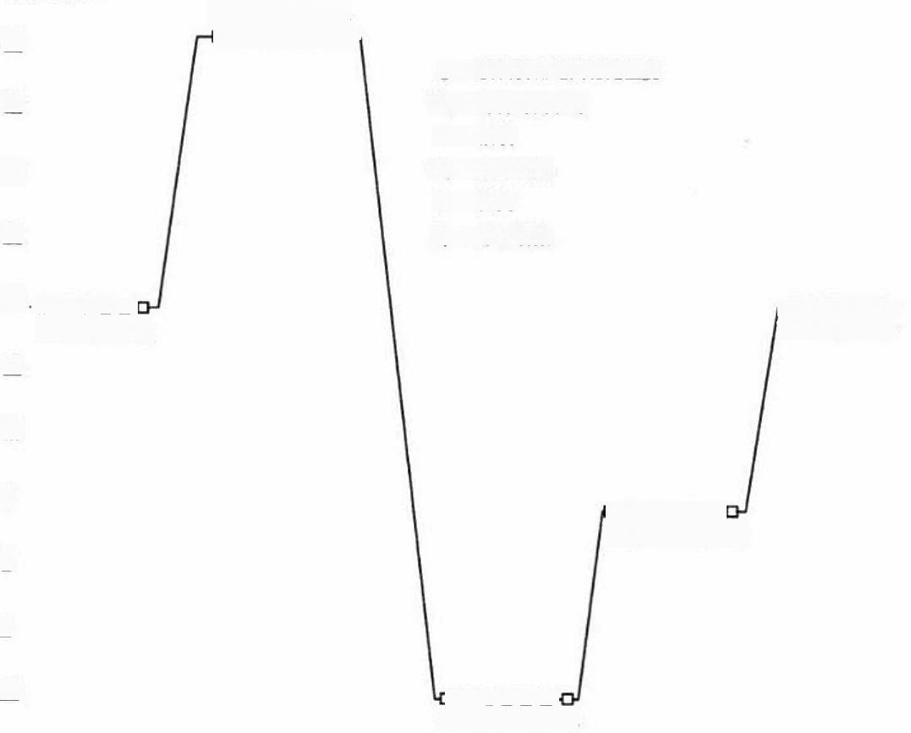
40

35

30

25

20 -O-O-O-O-O[
SW₁PW₄RZ
15

SW₁Z₂PW₄RZ
O-O-O-O-O-O-On
S— 被测衡器达到稳定温度
W₁— 等待时间(2h)
P 一预载
W₂ 一称量试验
R —恢复
Z 一零点读数

fO-OHOHO-O-O-
Js w₁Z₄PWR

10

5

0

=5

-10

O-O-O-OHOHOH(
sw₁Z₆PW,RZ₇

□-OHOHOHOHOH
SW,Z₄PWRZ₃

图 3 温度曲线示意图
9.13.3 湿热稳态试验
试验目的：改变环境温度和湿度后，检验各测量点的误差是否位于误差限值范
围 内 。
试验条件：符合6.10和9.2的要求。
试验设备：符合9.1.1和9.1.2的要求。
试验程序：试验是将模拟指示秤置于一个恒定的温度和恒定的相对湿度环境下，至 少用5个不同载荷进行称量试验：
——在参考温度(20℃,若20℃不在规定的范围内，取温度范围的平均值)及 50%相对湿度；
——在规定的温度范围的高温和85%的相对湿度下稳定48 h;
——在参考温度及50%的相对湿度。
数据处理：按照公式(1)计算湿热稳态试验示值误差。
合格判据：示值误差应符合表3的要求。
9.14 耐久性试验
试验目的：验证模拟指示秤在规定的整个使用周期内保持其性能特征不变的能力。

试验条件：符合9.2的要求。
试验设备：符合9.1.1和9.1.3的要求。
试验程序：对Max≤100 kg的模拟指示秤进行耐久性试验。耐久性试验应在所有 其他试验以后进行。在正常使用条件下，模拟指示秤应经受100000次重复的加载和卸 载，其质量约等于50%的最大秤量。加载频率和速度要求为：在加载和卸载时，以模 拟指示秤能达到平衡为准。加载时产生的作用力应不超过正常加载操作下达到的力。
应在耐久性试验前按照9.6的方法进行称量试验，确定其误差。在加载完成后再次
进行称量试验，确定因磨损引起的耐久性误差。
数据处理：按照公式(1)计算耐久性误差。
由于磨损和疲劳带来的耐久性误差=|E初始一E 终 |
合格判据：示值误差和由于磨损和疲劳带来的耐久性误差应符合表3的要求。
9.15 多指示装置试验
试验目的：测量多个指示装置的一致性。
试验程序：具有多个指示装置的模拟指示秤(如：双面指示的度盘秤),每一个指
示装置都要进行9.5～9.15试验。
数据处理：计算多个指示装置的示值之差
合格判据：不同指示装置的示值之差应满足6.5.3的要求。
10 型式评价结果的判定
系列产品中，有一种规格不合格的，该系列判定为不合格。
对每一规格的判定， 一般分为单项判定和综合判定。
单项判定根据每个项目的技术要求、实测数据给出是否合格的结论，其中一台样机
不合格时，此单项结论判为不合格。
试验项目可划分为主要单项和非主要单项。主要单项一般是指影响法制管理要求、 计量性能、安全性能等的项目。非主要单项一般是指不影响法制管理要求、计量性能、
安全性能等的其他项目。
综合判定要依据单项判定的结论来判定。有一项以上(含一项)主要单项不合格 的，综合判定为不合格。有二项以上(含二项)非主要单项不合格的，综合判定为不 合格。
型式评价总结论应明确是否合格，是否符合型式评价大纲的要求。对系列产品，应
给出系列产品是否合格的结论。

以上内容仅为本文档的试下载部分，为可阅读页数的一半内容。如要下载或阅读全文，请访问：https://d.book118.com/607116005030006030

